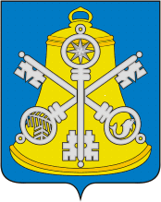
Собрание Корсаковского городского округа

П О С Т А Н О В Л Е Н И Е

От 28.08.2023 № 28 .

О поощрении Благодарственным письмом
Собрания Корсаковского городского округа

На основании решения Собрания Корсаковского городского округа от 18.12.2019 № 107 «О формах награждения и поощрения Собранием Корсаковского городского округа», ходатайства вице-мэра, директора департамента социального развития, решения комиссии от 28.08.2023 по награждению и поощрению Собранием Корсаковского городского округа ПОСТАНОВЛЯЮ:
- Поощрить Благодарственным письмом Собрания Корсаковского городского округа за значительные успехи в организации и совершенствовании учебного и воспитательного процессов, формирование интеллектуального, культурного и нравственного развития личности следующих работников образовательных учреждений Корсаковского городского округа:
- Гридасову Светлану Георгиевну, учителя МАОУ «СОШ № 1»;
- Шельмину Наталью Валерьевну, учителя МАОУ «СОШ № 2».
- Опубликовать настоящее постановление в газете «Восход» и на официальном сайте Собрания Корсаковского городского округа.

Исполняющий обязанности председателя
Собрания Корсаковского городского округа Д.А. Вдовин

